BG und Sport-RG (HIB) Saalfelden

Speiseplan vom 17. – 19. Juni 2019

Montag

Frühstücksbuffet
Mittagessen: Suppe, Berliner Currywurst mit Sauce, Kräuterwedges, Salatbuffet, Karottenkuchen
Vege: gratinierter Karfiolfladen mit Basilikumöl
Abendessen: Spinatnockerl mit Schinkensauce, Salat
Vege: Spinatnockerl mit brauner Butter und Parmesan

Dienstag

Frühstücksbuffet „gesundes Frühstück“
Mittagessen: Suppe, Saltim bocca, Wildreis, Salatbuffet, grüner Fruchtsalat
Vege: Gemüselaibchen mit Joghurtdip
Abendessen: Laugenstangerl mit Aufstrich, Rohkost, Eistee

Mittwoch

Frühstücksbuffet
Mittagessen: Suppe, Rindsbraten, Kroketten, Blaukraut, Salatbuffet, Eisdessert
Vege: Frühlingsrolle mit Wokgemüse gefüllt

Guten Appetit!

Änderungen vorbehalten!
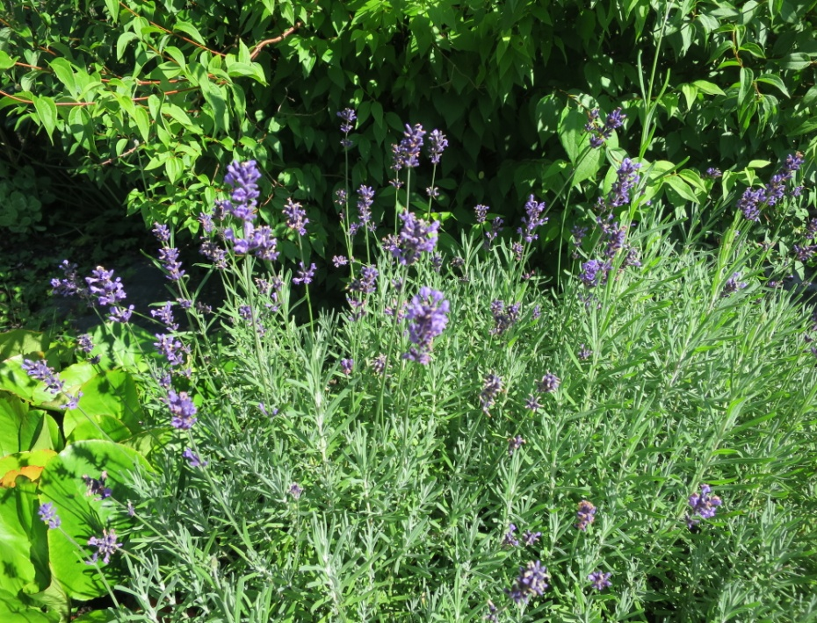
*Für Informationen über
allergene Stoffe wenden Sie
sich bitte an unsere
geschulten Mitarbeiter!

